税务师《涉税服务实务》高频考点：“应交增值税”明细科目
为了帮助2016年税务师考试的学员更好地完成冲刺阶段的学习，中华会计网校教学专家为大家整理了税务师考试《涉税服务实务》科目的高频考点，希望对广大考生有帮助。
【内容导航】
1.进项税额
2.已交税金
3.减免税款
4.出口抵减内销产品应纳税额
5.转出未交增值税
6.销项税额
7.出口退税
8.进项税额转出
9.转出多交增值税
【考频分析】
考频：★★★★★
复习程度：理解掌握本考点。本考点属于单选题、多选题、简答题、综合题的常设考点，在历年考题中均有出现。
【高频考点】“应交增值税”明细科目
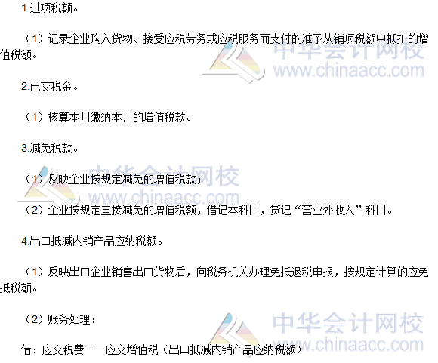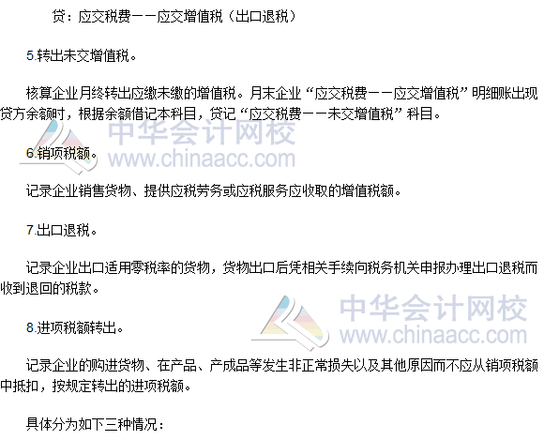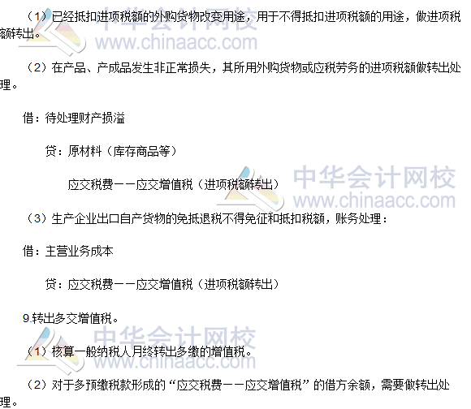

税务师《涉税服务实务》高频考点：“未交增值税”明细科目
为了帮助2016年税务师考试的学员更好地完成冲刺阶段的学习，中华会计网校教学专家为大家整理了税务师考试《涉税服务实务》科目的高频考点，希望对广大考生有帮助。
【内容导航】
“未交增值税”明细科目
【考频分析】
考频：★★★★★
复习程度：理解掌握本考点。本考点属于单选题、多选题、简答题、综合题的常设考点，在历年考题中均有出现。
【高频考点】“未交增值税”明细科目
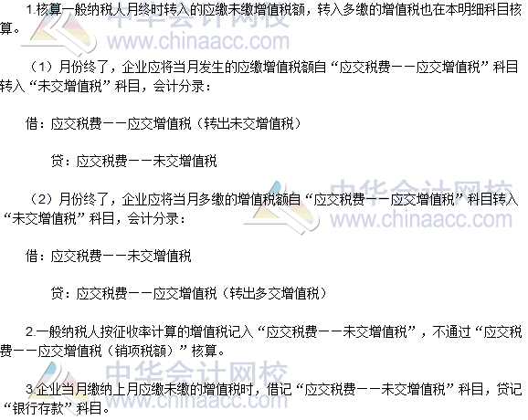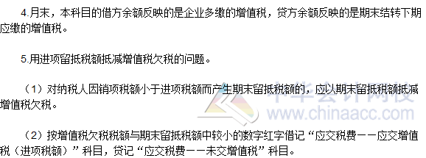

《涉税服务实务》高频考点：“增值税检查调整”明细科目
为了帮助2016年税务师考试的学员更好地完成冲刺阶段的学习，中华会计网校教学专家为大家整理了税务师考试《涉税服务实务》科目的高频考点，希望对广大考生有帮助。
【内容导航】
“增值税检查调整”明细科目
【考频分析】
考频：★★★★
复习程度：理解掌握本考点。本考点属于单选题、多选题、简答题、综合题的常设考点，在历年考题中均有出现。
【高频考点】“增值税检查调整”明细科目
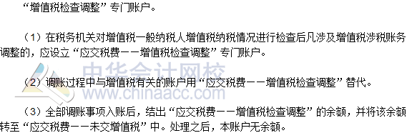

《涉税服务实务》高频考点：“营业税金及附加”会计科目
为了帮助2016年税务师考试的学员更好地完成冲刺阶段的学习，中华会计网校教学专家为大家整理了税务师考试《涉税服务实务》科目的高频考点，希望对广大考生有帮助。
【内容导航】
“营业税金及附加”会计科目
【考频分析】
考频：★★★★★
复习程度：理解掌握本考点。本考点属于单选题、多选题、简答题、综合题的常设考点，在历年考题中均有出现。
【高频考点】“营业税金及附加”会计科目
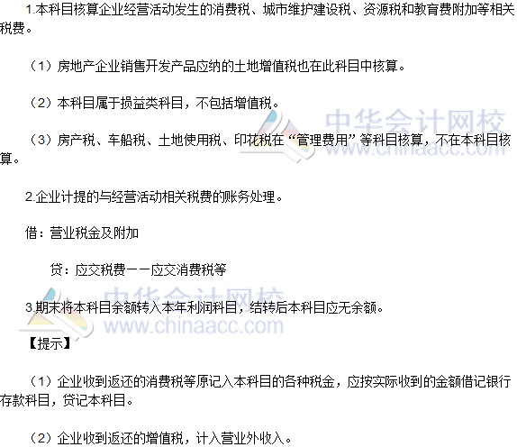

税务师《涉税服务实务》高频考点：“免抵退”的会计核算
为了帮助2016年税务师考试的学员更好地完成冲刺阶段的学习，中华会计网校教学专家为大家整理了税务师考试《涉税服务实务》科目的高频考点，希望对广大考生有帮助。
【内容导航】
“免抵退”的会计核算
【考频分析】
考频：★★★★
复习程度：理解掌握本考点。本考点属于单、多选题的常设考点，有时候也会在简答题中有所涉及。
【高频考点】“免抵退”的会计核算
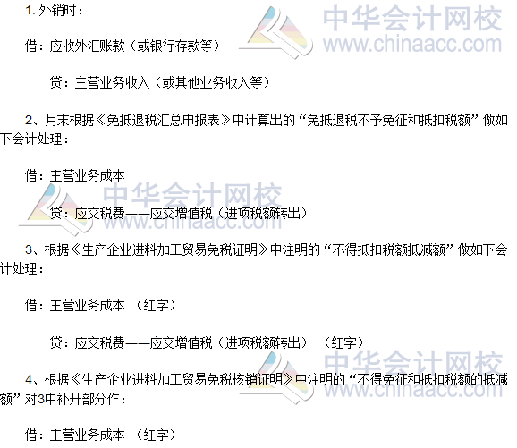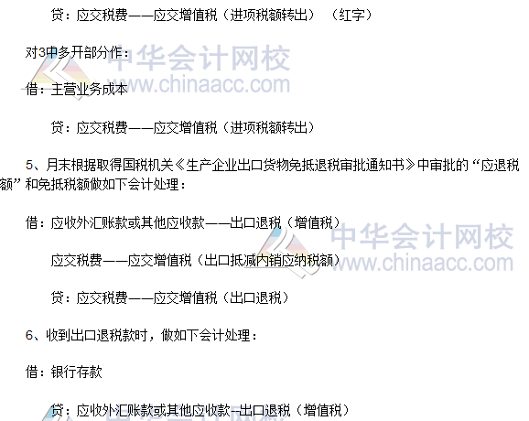

《涉税服务实务》高频考点：“待抵扣进项税额”明细科目
为了帮助2016年税务师考试的学员更好地完成冲刺阶段的学习，中华会计网校教学专家为大家整理了税务师考试《涉税服务实务》科目的高频考点，希望对广大考生有帮助。
【内容导航】
“待抵扣进项税额”明细科目
【考频分析】
考频：★★★★★
复习程度： 本知识点属于今年的新增内容，要全面掌握，非常重要。
【高频考点】“待抵扣进项税额”明细科目
